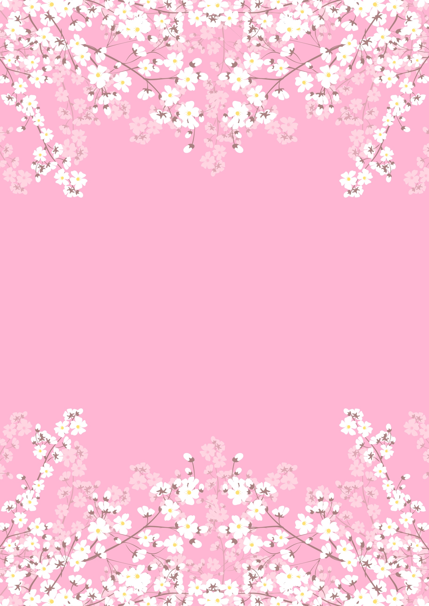
Детству должно оказываться величайшее уважение (Жан-Жак Руссо)
Мудрые советы и наставления
Для воспитания нужно не большое время, а разумное использование малого времени ( А. С. Макаренко)
Не должно быть детей, душу которых гложет мысль, что они ни на что не способны (В. А. Сухомлинский)
Ребёнок не дисциплинирован и зол потому, что страдает (Я. Корчак)
Будь родители требовательны к себе так же, как и детям, суди они себя так же как детей, было бы гораздо меньше трагедий детства (Жорж Сименон)
Ласка имеет такое же значение для эмоционального развития ребёнка, как молоко – для физического (Бенджамин Спок)
Ребёнок – это сто масок, сто ролей способного актёра, и надо дать ему возможность сыграть на прекрасной сцене детства эти сто ролей (Я. Корчак)
Ребёнок заражается примером в сто раз сильнее, чем самыми красноречивыми и разумными поучениями (Л. Н. Толстой)
Берегите слёзы своих детей, ибо они могли бы их пролить на вашей могиле (Пифагор)
У детей нет ни прошлого, ни будущего, зато в отличие от нас они умеют пользоваться настоящим (Жан де Лабрюйер)
Лучший способ сделать детей хорошими – это сделать их счастливыми (Оскар Уайльд)
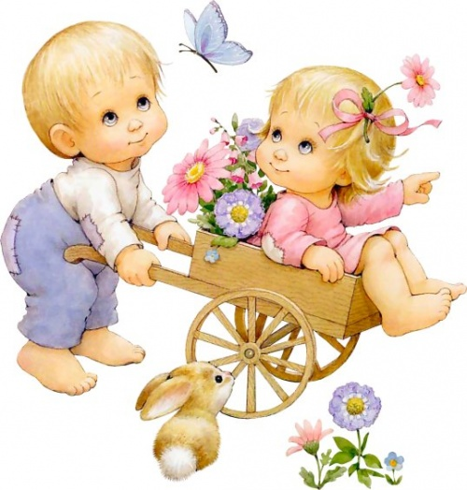
Кто не может взять лаской, тот не сможет взять строгостью (А. П. Чехов)

